# **Deadwalk: The Last War**

Đến vối Deadwalk: The Last War bạn sẽ đóng vai vị chỉ huy cấp cao và có nhiệm vụ xây dựng tuyến phòng thủ vững chắc, tuyển lựa những đội quân hùng mạnh để ngăn cản và tiêu diệt bè lũ Zombie. Cũng như những nhà chỉ huy quân sự tài ba khác, người chơi hãy cố gắng tận dụng những lợi thế nhỏ nhất của mình từ số lượng tiền ít ỏi mà game cung cấp ban đầu, tránh tiêu tốn vào những việc không cần thiết như tăng tốc độ xây dựng các tòa nhà.

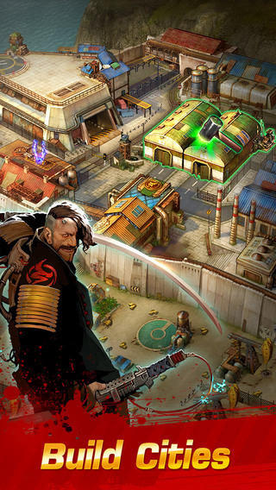

Đám Zombie rất đông và hung hãn, thế nên bạn sẽ không phải đơn độc chiến đấu một mình mà còn nhận được sự trợ giúp từ hơn 100 vị thần và anh hùng trong truyền thuyết như thần Zeus, Hades, Thor... hay những đội quân tinh nhuệ như Siren, Phoenix, War Machines...để tiêu diệt sạch sẽ nguồn cơn của bè lũ xác sống. Bên cạnh đó, người chơi hoàn toàn có thể gia nhập liên minh với những game thủ khác, cùng họ phát triển một liên minh hùng mạnh và chinh phục mọi thử thách.

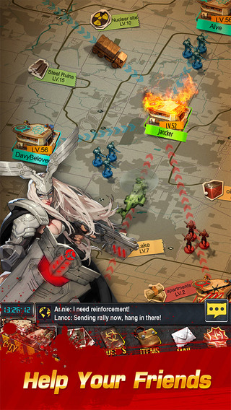

Ngoài lối chơi và nội dung không quá mới lạ thì đồ họa trong game là một trong những yếu tố làm nên thành công lớn. Ngoại cảnh và nhân vật được thiết kế 3D theo phong cách truyện tranh, mỗi vị thần đều tạo được một phong thái rất riêng, tạo nên một đội quân có 1 không 2 cho bất kỳ ai tham gia trải nghiệm.



Trailer:

<https://www.youtube.com/watch?v=XXmPC23fzMY>

Link download:

Android:https://play.google.com/store/apps/details?id=com.bigkraken.thelastwar

IOS:https://itunes.apple.com/us/app/deadwalk-the-last-war/id974915593